**FORMATO PARA EL DESARROLLO DE COMPONENTE FORMATIVO**

| PROGRAMA DE FORMACIÓN | Simulación Clínica |
| --- | --- |

| COMPETENCIA | 240201065. Coordinar los recursos educativos de acuerdo con el currículo y el requerimiento formativo. | RESULTADOS DE APRENDIZAJE | 240201065-04. Evaluar la práctica simulada de acuerdo con el procedimiento de desarrollo curricular. |
| --- | --- | --- | --- |

| NÚMERO DEL COMPONENTE FORMATIVO | 03 |
| --- | --- |
| NOMBRE DEL COMPONENTE FORMATIVO | Resultados del método de enseñanza y aprendizaje en simulación clínica. |
| BREVE DESCRIPCIÓN | Los modelos para la formación en ciencias de la salud encontrados en la actualidad con la implementación de la práctica gracias a los ambientes simulados dan respuesta a la necesidad de la innovación y la transformación digital, que, como herramientas, se han convertido en estrategias que motivan el desarrollo en las actividades clínicas, evaluando las competencias y resultados para cada programa. |
| PALABRAS CLAVE | ambiente simulado, evidencia científica, innovación educativa, instrumento de evaluación, transformación digital |

| ÁREA OCUPACIONAL | 3 – SALUD |
| --- | --- |
| IDIOMA | Español |

1. **TABLA DE CONTENIDOS**

**Introducción**

* 1. **Marco en la evaluación para simulación clínica**
  2. Buenas prácticas en la aplicación de ambientes en simulación clínica
  3. Impacto de la enseñanza y el aprendizaje de simulación clínica
  4. Evidencia científica y el futuro de la simulación clínica

1. **DESARROLLO DE CONTENIDOS**

**INTRODUCCIÓN**

Para iniciar el desarrollo temático y conceptual de este componente formativo, es importante tener un contexto sobre lo que se tratará en él; por tal motivo, se presenta una breve introducción a través del siguiente video, el cual lo enruta en este aprendizaje:

| Motion graphics  CF03_0_Introducción |
| --- |

1. **Marco en la evaluación para simulación clínica**

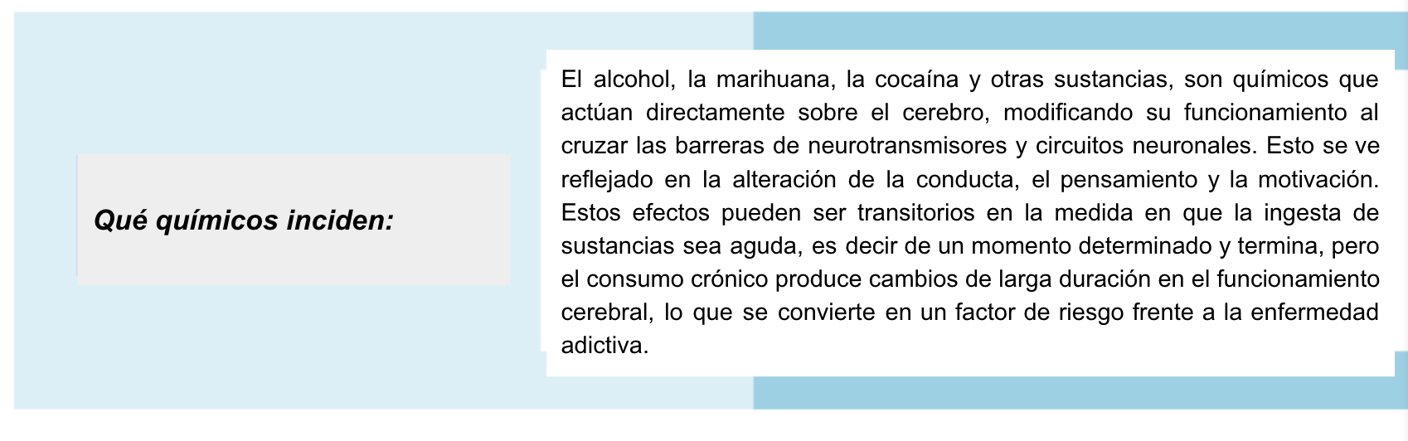

La implementación de prácticas de simulación clínica mejoran destrezas y habilidades, la evaluación de estos procesos facilita mayor apropiación del conocimiento por medio de la innovación, transformación digital y acciones humanas, representando un beneficio en los procesos de formación, garantizando la retroalimentación y mejora continua.

A través del siguiente video, es posible comprender el marco en la evolución de los programas simulados para el área clínica:

| Motion graphics  CF03_1_marco |
| --- |

Teniendo en cuenta lo enunciado anteriormente sobre proceso de evaluación, en la siguiente tabla, se registran de manera breve las principales características de la evaluación sumativa y la evaluación formativa:

**Tabla**

*Tipos de evaluación*

| *Evaluación sumativa* | *Evaluación formativa* |
| --- | --- |
| Mide, mediante controles y exámenes, lo que los alumnos han aprendido, imputando a los centros la responsabilidad del rendimiento de sus alumnos. | Consiste en evaluar el progreso y los conocimientos del alumno de forma frecuente e interactiva. |
| El objetivo de la evaluación sumativa es evaluar el aprendizaje del estudiante al final de una unidad o de un proyecto al compararlo contra algún estándar o punto de referencia. | El objetivo de la evaluación formativa es monitorizar el aprendizaje del estudiante para proporcionar retroalimentación continua. |
| Tiene una función social: la de asegurar que las características de los estudiantes respondan a las demandas y metas educativas del sistema. | La información que se recoge en el proceso formativo se usa para ir modelando las mejoras, en lugar de limitarse a resumir los logros. |
| Establecer balances fiables de los resultados obtenidos al final de un proceso de enseñanza-aprendizaje. | Es una de las estrategias más efectivas para aumentar el rendimiento escolar. |
| Un ejemplo es un examen final. | Un ejemplo es dibujar un mapa conceptual de la clase para representar una charla impartida por el profesor o un experto. |

Nota. Tomado de Xunta (s. f.)



Cuando la simulación inicia, la tarea del instructor o facilitador es conducir el evento clínico, observar y consignar las acciones de los participantes (aprendices), manipular el simulador según la intención de la formación. También, los aprendices pueden encontrarse con ruidos o señales, que son aspectos que aparecen durante el desarrollo de la práctica y propenden a orientar y redirigir a los aprendices con la finalidad de llegar a que experimenten una situación cercana a la realidad. Estos pueden ser estímulos auditivos, visuales u olfativos, o también un comentario, pregunta o pista del instructor y/o simulador. De esta manera, se procura controlar el ambiente de simulación para el logro efectivo del aprendizaje.



Al terminar el evento simulado, es importante que se genere el proceso de evaluación, que no solo comprende la estrategia del *feedback* y la etapa de *debriefing,* sino que también procura valorar aspectos como la orientación que brinda el instructor o facilitador y el ambiente de simulación *per se.*

En la siguiente figura, se aprecian los criterios a tener en cuenta para evaluar una simulación clínica:

**Figura**

*Criterios de evaluación en una simulación clínica*

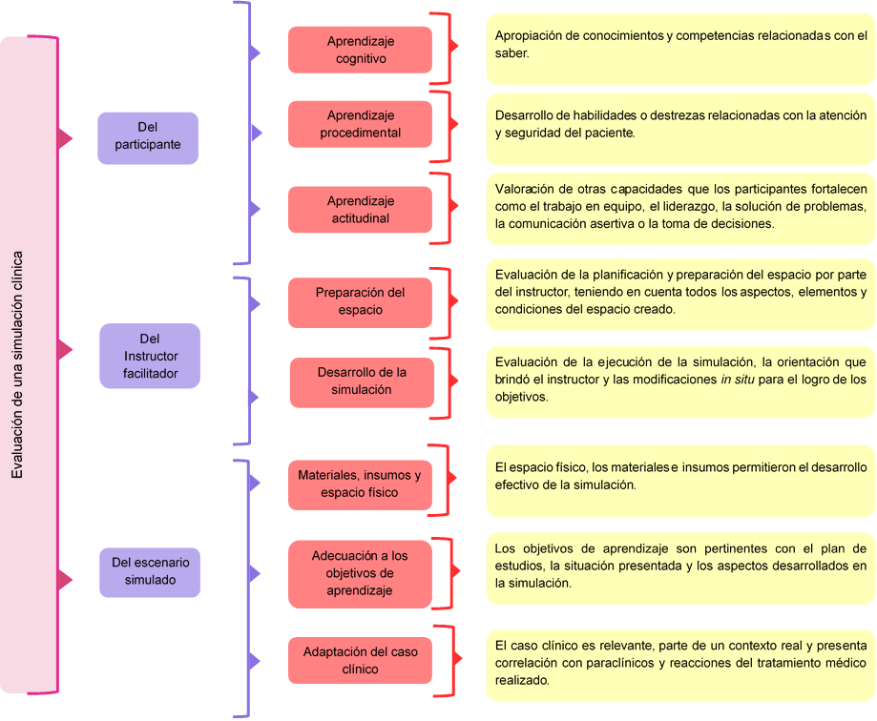

Nota. SENA (2022).

Una vez apropiada la información presentada, se recomienda consultar el siguiente manual de simulación clínica para ampliación de conceptos sobre las estrategias metodológicas en el marco de la evaluación:

| Criterios Manual de simulación |
| --- |

**1.1 Buenas prácticas en la aplicación de ambientes en simulación clínica**

Las buenas prácticas permiten la implementación y ejecución óptima, eficiente y segura de los ambientes simulados; ideadas para favorecer el objetivo de aprendizaje, se disponen como experiencias sistemáticas, pero flexibles y contextuales. Es por ello que, a medida que la simulación continúa evolucionando, es necesario plantear estándares que garanticen la calidad de las prácticas clínicas simuladas.

A continuación, se presentan algunos de los estándares que propone la International Nursing Association for Clinical Simulation and Learning (INACSL, 2016) para consolidar buenas prácticas en la simulación clínica.

**Figura**

*Estándares para garantizar las buenas prácticas en simulación*



Nota. Adaptado de NACSL (2018).

1. **Diseño de simulación**

**Este**  estándar pretende garantizar las experiencias basadas en simulación, partiendo de las necesidades, hasta la retroalimentación de la práctica simulada. La consecuencia de no seguir este estándar es desestimar toda la experiencia de simulación.

A continuación, se mencionan los criterios del estándar del diseño de simulación:

| Slider  CF03_1_1_diseño |
| --- |

1. **Resultados y objetivos**

Este estándar establece que, para garantizar una buena práctica en simulación clínica, todas las experiencias deben iniciar diseñando objetivos medibles, que permitan evidenciar los resultados.

Para tener en cuenta este estándar, se deben abordar los siguientes elementos:

| Pestañas  CF03_1_2_resultados |
| --- |

1. **Facilitación**

Este estándar pretende favorecer el desarrollo de la simulación clínica, de modo que se facilite el cumplimiento de los objetivos y para lo cual es imprescindible el papel del facilitador. No seguir este estándar puede afectar las oportunidades de aprendizaje de los participantes.

Para la aplicación de este estándar se debe tener en cuenta:

| Pestañas verticales  CF03_1_3_facilitacion |
| --- |

1. **Evaluación de los participantes**

La evaluación de los participantes es imprescindible para garantizar las buenas prácticas de la simulación clínica. Todas las experiencias de simulación están orientadas al logro de los objetivos, pero no se llega solo con prácticas repetitivas, sino que hay que comprobar que los resultados cumplan con el fin de la situación simulada, y esto solo es posible a través de la evaluación.

Existen unos procedimientos que se deben tener en cuenta para comprender la evaluación de participantes:

| Acordeon  CF03_1_4_evlauacion |
| --- |

1. **Integridad profesional**

Durante la experiencia de la simulación, se espera que los comportamientos y las actitudes de los participantes sean éticos y partan de principios personales, como:

* La honestidad.
* El compromiso.
* El respeto mutuo.
* La colaboración.

Independientemente del rol del participante (facilitador, aprendiz, operador), todos están sujetos a actuar con integridad personal y profesional para desarrollar de forma óptima el ambiente de simulación y lograr los objetivos de aprendizaje. De no cumplirse con este estándar, se puede afectar el ambiente de aprendizaje, las dinámicas del grupo y hasta el autoestima y seguridad de los participantes.

A continuación, se dan las siguientes recomendaciones para el estándar de integridad profesional:

* ***Fomentar los atributos de la integridad profesional***

Se centra en aquellos valores y principios que conforman la integridad profesional para el desarrollo de la práctica simulada. En este contexto, se aconseja que el participante promueva actitudes y comportamientos dirigidos a ser integral.



Además, este criterio incluye la decisión personal de desenvolverse con integridad profesional y de reconocer los comportamientos y/o actitudes que pongan en riesgo la práctica simulada, con el fin de disminuirlos y erradicarlos.

* ***Seguir los estándares éticos de la profesión***

Cumplir con los códigos de ética, estándares profesionales, directrices o principios de la profesión, en búsqueda de la excelencia, incorporándolos al ambiente de simulación, como en la siguiente figura:

**Figura**

*Principios de la integridad profesional*



Nota. SENA (2022).

* ***Crear y mantener ambientes seguros***

Generar espacios de comunicación asertiva entre los participantes y promover las relaciones profesionales, de manera que se logre un *feedback* honesto, efectivo y respetuoso.



* ***Exigir confidencialidad y políticas de privacidad***

Este criterio tiene por objetivo garantizar la integridad del participante frente a lo ocurrido en la simulación, asegurar los documentos de tipo escrito o audiovisual, compartirlos solo con aquellos individuos que tengan un interés académico legítimo o, en algunos casos, destruirlos. Este criterio prioriza la conformación y aceptación de políticas de confidencialidad de la práctica simulada.



1. **Operaciones**

Para garantizar las buenas prácticas en la simulación clínica, no solo debe tenerse en cuenta el proceso formativo y pedagógico o el componente ético e integral, también es importante considerar la infraestructura, el personal y los procesos necesarios para realizar programas educativos basados en la simulación clínica.

En este estándar, la administración, los presupuestos y la financiación son un eje importante para apoyar el desarrollo del programa.

Se recomienda tener en cuenta los siguientes procedimientos para garantizar un estándar de buenas prácticas inmersas en la simulación clínica; a continuación, se exponen:

| Slider  CF03_1_5_operaciones |
| --- |

**1.2 Impacto de la enseñanza y el aprendizaje en la simulación clínica.**

Fomentar la confianza en los procesos de formación, de acuerdo con las competencias requeridas en los campos de la salud, genera, además de su desarrollo en habilidades, la destreza en la aplicación de los conocimientos básicos y las técnicas adquiridas al vivir las experiencias simuladas. Los simuladores deben impactar los procesos formativos de tal manera que proporcionen al aprendiz una experiencia lo más cercana a la realidad, logrando, de esta manera, enfrentarse a los desafíos para dar solución a los eventos clínicos presentados en cada paciente en la vida real.



Cuando el aprendiz se logra situar en el contexto clínico en el que en muchas situaciones o estudios de casos presenta obstáculos, usar ambientes simulados le brinda la seguridad necesaria que le permite aprender y, a la vez, aplicar los conocimientos teóricos encontrados en las competencias básicas de cada programa de formación, como:

* Medicina
* Especialidades en salud
* Enfermería
* Rehabilitación
* Odontología y complementarios

Teniendo en cuenta lo anterior, la simulación clínica se entiende como el aprendizaje y la enseñanza aplicados de manera integral con el desarrollo de habilidades técnicas, comunicativas o socioemocionales, que pueden verse ausentes en un ambiente tradicional o material audiovisual que, aunque facilita como elemento en el proceso formativo, no es suficiente, pero que se ve complementado con herramientas simuladas. En la siguiente figura, se mencionan algunos atributos que se recomienda tener en cuenta en las simulaciones:

**Figura**

*Atributos esenciales en simulación*



Nota. SENA (2022).

La estrategia metodológica encontrada en los escenarios de simulación ofrece a los aprendices que busquen en los errores cometidos oportunidades de mejora, sin que estos causen daño y conservando la seguridad del paciente, brindando la información necesaria y de manera objetiva sobre los conocimientos apropiados mediante la experiencia; esto con el fin de generar confianza no solo en el aprendiz, sino en el instructor o facilitador, quien también encuentra en cada caso un elemento clave para los próximos casos con aprendices.

El siguiente video es un ejemplo del uso de los simuladores como herramienta de enseñanza para el área de la salud (Ciencia UNAM, 2019):

| Médicos aprenden con simuladores |
| --- |

**1.3 Evidencia científica y el futuro de la simulación clínica**

Todas las experiencias basadas en la simulación han permitido generar reflexiones, cuestionamientos y conclusiones acerca de la práctica clínica. De esta manera, se ha demostrado que la simulación clínica permite aumentar el conocimiento teórico-práctico, las destrezas y habilidades técnicas, además de la autoconfianza, el buen rendimiento, la gestión del riesgo y la seguridad del paciente, proceso en el cual se destaca la evaluación continua de los procesos enfocados a la mejora de los diferentes escenarios de cada programa que forma talento humano en salud.

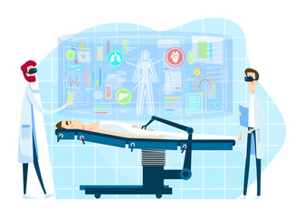

Un panorama de prospectiva evidencia cómo, durante los próximos años y mediante procesos de innovación y la actual transformación digital, se verá aún más evolucionada la implementación de los ambientes simulados, logrando así que no solo exista un centro a nivel nacional, sino que siga con más fuerza a nivel internacional, donde cada experiencia formará mejores profesionales en el área de talento humano en salud.

Algunos ejemplos de la evidencia encontrada sobre experiencias en simulación en Colombia podrán observarse en los siguientes videos:

| Centro de Simulación Clínica Universidad Javeriana |
| --- |

| Centro de Simulación Clínica de Barranquilla |
| --- |

| Unicauca Simulación Clínica |
| --- |

| Laboratorio de Simulación Facultad de Enfermería, UNAL Bogotá |
| --- |

| Laboratorio de Simulación Clínica Pasto |
| --- |

Apreciado aprendiz, se recomienda hacer uso de la plataforma CloudLabs, herramienta dispuesta por el SENA, para facilitar procesos de enseñanza mediante el uso de simuladores.

Existen dos formas de acceder a CloudLabs:

1. Se encuentra la plataforma de Sofía Plus, link: <https://oferta.senasofiaplus.edu.co/sofia-oferta/>
2. Por medio de la plataforma académica Territorium, link: <https://sena.territorio.la/init.php>, donde ingresa con sus datos registrados como aprendiz.

Este espacio está diseñado con el fin de que el aprendiz pueda vivir una experiencia desde un ambiente simulado, donde podrá no solo adquirir conocimientos, sino habilidades a través de la práctica, fortaleciendo destrezas sobre las mismas competencias que lo llevan a cumplir resultados de aprendizaje fijados en los programas de ciencias de la salud.

El siguiente tutorial lo orientará para conocer el uso de esta plataforma:

| Motion graphics  CF03_2_CloubLabs |
| --- |

**Síntesis**

A través del siguiente mapa, podrá ver la conceptualización abordada en este componente formativo, la cual resume de manera puntual lo visto en él:

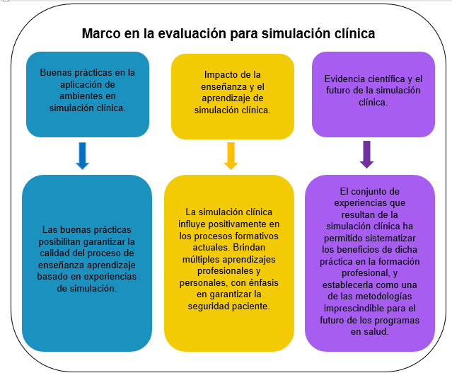

1. **ACTIVIDADES DIDÁCTICAS**

| DESCRIPCIÓN DE ACTIVIDAD DIDÁCTICA | |
| --- | --- |
| Nombre de la Actividad | Resultados de simulación clínica |
| Objetivo de la actividad | Identificar conceptos claves para el diseño, desarrollo y aplicación en los escenarios simulados, evaluando los resultados como estrategia metodológica en la apropiación de conocimientos y adquisición de habilidades y destrezas. |
| Tipo de actividad sugerida | Relacionar términos |
| Archivo de la actividad  (Anexo donde se describe la actividad propuesta) | AD_CF03 |

1. **MATERIAL COMPLEMENTARIO**

| Tema | Referencia APA del Material | Tipo de material  (Video, capítulo de libro, artículo, otro) | Enlace del Recurso o  Archivo del documento o material |
| --- | --- | --- | --- |
| 1. Marco en la evaluación para Simulación Clínica. | Entels. (2016). *Evaluación sumativa. Evaluación Formativa.* <https://www.edu.xunta.gal/centros/cpicruce/system/files/tiposevaluacion.pdf> | PDF | <https://www.edu.xunta.gal/centros/cpicruce/system/files/tiposevaluacion.pdf> |
| 1. Marco en la evaluación para Simulación Clínica. | Sociedad Latinoamericana de Cuidados Intensivos Pediátricos. (2017). *Manual de Simulación Clínica de la SLACIP*. Malevaje Editorial. <https://slacip.org/descargas/Manual_de_Simulacion_Clinica-SLACIP.pdf> | PDF | <https://slacip.org/descargas/Manual_de_Simulacion_Clinica-SLACIP.pdf> |

1. **GLOSARIO**

| TÉRMINO | SIGNIFICADO |
| --- | --- |
| Aprendizaje: | proceso a través del cual el comportamiento y la conducta son alterados o desarrollados por medio de la práctica y la experiencia. |
| Ambiente simulado: | es una técnica que busca recrear aspectos de la realidad cotidiana de manera controlada y supervisada. |
| *Brief*: | información e indicaciones dadas a los profesionales o pacientes simulados que participan en un escenario que permite prepararse completamente para las interacciones con los participantes. |
| Guía en simulación: | una recomendación sobre las cualidades para la fidelidad en simulación, la validez en simulación, el programa de simulación o la evaluación formativa o sumativa. |
| Metodología: | conjunto de procedimientos que se siguen en una investigación científica, estudio o una exposición doctrinal. |
| Modelo interactivo: | simulador de situación, práctica o conjunto de acciones que permite el aprendizaje y que varía de acuerdo con la participación humana. |
| Modalidad: | referente al o los tipos de simulación que se usan como parte de la actividad de simulación; por ejemplo, entrenadores de habilidades, simulación basada en maniquí, computadoras, realidad virtual, etc. |
| Normativa: | un conjunto de normas y reglas que tiene como finalidad regular y asegurar las cantidades y características en la reproducción o servicio de los bienes de consumo entre personas físicas y/o jurídicas. |
| Observación: | método de *debriefing* donde se declara lo que se observa en la ejecución de la simulación. |
| Realidad Aumentada: | estímulos sintéticos son superpuestos a los objetos del mundo real, generalmente, para hacer que la información, que de otra manera es imperceptible para los sentidos humanos, sea perceptible. |
| Realidad Virtual: | uso de la tecnología informática para crear un mundo tridimensional interactivo en el que los objetos tienen una sensación de presencia espacial; ambiente/entorno virtual y mundo virtual son sinónimos de realidad virtual. |
| Simulación discreta: | proceso de codificación del comportamiento de un sistema complejo como una secuencia ordenada de eventos bien definidos. |
| Simulación en salud: | técnica que crea una situación o ambiente para permitir que las personas experimenten una representación de un evento de atención en salud real, con el propósito de practicar, aprender y evaluar. |
| Riesgo: | contingencia o proximidad de un daño o peligro. |

1. **REFERENCIAS BIBLIOGRÁFICAS**

Barrios, S., Urrutia, M. y Rubio, M. (2017).Impacto de la simulación en el desarrollo de la autoeficacia y del locus de control en estudiantes de enfermería. *Educación Médica Superior, 31*(1).<http://ref.scielo.org/75jz7v>

Ciencia UNAM. (2019). *Médicos aprenden con simuladores* [Video]. YouTube. <https://www.youtube.com/watch?v=us3rhmd2r1o&t=91s>

Díaz-Salas, L. (2021). Impacto de la simulación clínica en la evaluación y metodología de aprendizaje*.* *Informador Técnico, 86*(1), p. 136-146. <https://doi.org/10.23850/22565035.3752>

Entels. (2016). *Evaluación sumativa. Evaluación Formativa*. <https://www.edu.xunta.gal/centros/cpicruce/system/files/tiposevaluacion.pdf>

Fundación Universitaria del Área Andina. (2013). *Simulación clínica: herramientas innovadoras para la educación en salud*. <https://digitk.areandina.edu.co/handle/areandina/479>

Galindo, C. (2013). *Percepción de los estudiantes de enfermería de la Pontificia Universidad Javeriana sobre el uso de la simulación clínica como estrategia de aprendizaje.* Pontificia Universidad Javeriana.<https://repository.javeriana.edu.co/bitstream/handle/10554/13763/GalindoZambranoCarolAndrea2013.pdf?sequence=3&isAllowed=y>

INACSL Standards Committee. (2016). INACSL standards of best practice: SimulationSM Simulation design. *Clinical Simulation in Nursing, 12*(S), p. S5-S12. <http://dx.doi.org/10.1016/j.ecns.2016.09.005>

Morales, S., Ávila, S., Daniel, A., Molina, F., Olvera, H., Ortiz, A. y Strassburger, K. (2017). *¿Cómo se construyen los escenarios para la enseñanza basada en simulación clínica?* Primer Encuentro Internacional de Simulación. <https://www.medigraphic.com/pdfs/facmed/un-2017/uns171e.pdf>

Naval Air Station Fort Lauderdale Museum. (s. f.). *The Link Trainer Flight Simulator.* [https://www.nasflmuseum.com/link-trainer.htm](https://www.nasflmuseum.com/link-trainer.html)

Rodríguez, Dangeolo. (2021). *Definición de Simulación.* ConceptoDefinición. <https://conceptodefinicion.de/simulacion/>

Sociedad Latinoamericana de Cuidados Intensivos Pediátricos. (2017). *Manual de Simulación Clínica de la SLACIP*. Malevaje Editorial. <https://slacip.org/descargas/Manual_de_Simulacion_Clinica-SLACIP.pdf>

Trampal, Á. (2020) *La Simulación clínica no es un juego. Parte II*. *De la teoría a la emoción.* Enfermero de Simulación. <https://enfermerodesimulacion.com/2020/06/21/lasimulacionnoesunjuegoparteii/>

1. **CONTROL DEL DOCUMENTO**

|  | Nombre | Cargo | Dependencia | Fecha |
| --- | --- | --- | --- | --- |
| Autor(es) | Efraín Gómez Matamoros | Experto Temático | Regional Distrito Capital - Centro de Formación de Talento Humano en Salud | Noviembre de 2022 |
| Claudia Milena Hernández Naranjo | Diseñadora Instruccional | Regional Distrito Capital - Centro de Gestión Industrial. | Noviembre de 2022 |
| Álix Cecilia Chinchilla Rueda | Asesora Metodológica | Regional Distrito Capital - Centro de Diseño y Metrología | Noviembre de 2022 |
| Rafael Neftalí Lizcano Reyes | Responsable Equipo Desarrollo Curricular | Regional Santander - Centro Industrial del Diseño y la Manufactura. | Noviembre de 2022 |
|  | Darío González | Corrector de Estilo | Regional Distrito Capital - Centro de Diseño y Metrología | Diciembre de 2022 |

1. **CONTROL DE CAMBIOS**

**(Diligenciar únicamente si realiza ajustes a la Unidad Temática)**

|  | Nombre | Cargo | Dependencia | Fecha | Razón del cambio |
| --- | --- | --- | --- | --- | --- |
| Autor(es) |  |  |  |  |  |